Area motoria

Progetto: “ A scuola di sport” per la scuola Primaria (3^/4^/5^classe)
Responsabili del progetto:
Prof. Giuseppe MONTALCINO - Prof.ssa Mimma Stella PARINI

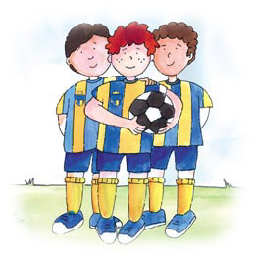 Il progetto che si propone ha lo scopo di:

- Essere un esempio concreto di proposte educative che valorizzi la motricità come elemento essenziale per lo sviluppo integrale della persona;
- Favorire lo sviluppo delle capacità motorie dei piccoli allievi;
- Prevenire l’insorgenza di patologie causate da carenze di movimento;
- Educare alla legalità attraverso il rispetto delle regole, emarginando l’insorgenza di aggressività e di bullismo, favorendo così l’integrazione etnica e della diversità;
- Promuovere lo spitrito di sana competizione, di equilibrio psichico ed emotivo;
- Favorire lo sviluppo attraverso il “gioco”, inteso nel senso più amèpio, sia individuale che di gruppo,la padronanza dei movimenti, la maestria motoria, la sicurezza di sé, la
capacità sociale.

PROGETTO: “UNITI PER LO SPORT” 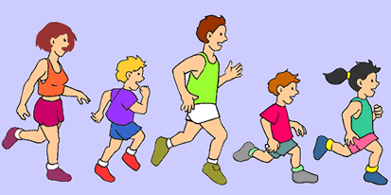 per la scuola Primaria ( 1^/2^ classe)
Responsabile del progetto Ins. Sig.ra Caterina GEREMICCA.

Il progetto ha lo scopo di far divertire i bambini, facendogli recuperare l’opportunità di fare dello sport in funzione di una crescita armonica.

Il progetto che si propone ha lo scopo di :
- Sviluppare la più ampia base motoria attraverso l’arricchimento del repertorio di schemi motori;
- Sviluppare le capacità coordinative;
- Apprendere attività motorie generali e specifiche, acquisire capacità espressive relazionali;
- Aiutare a vivere in maniera gratificante l’esperienza del gioco;
- Stimolare una motricità globale adeguata alla situazione di gioco proposta
- Accrescere la capacità di attuare una valida strategia motoria nel corso di attività collettive

